**めあて：さいがい時の食事のえい生について知ろう。**

　　年　　組　　番　名前

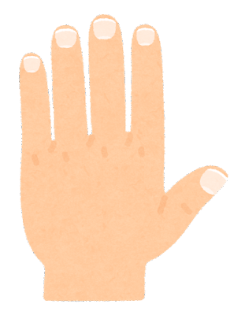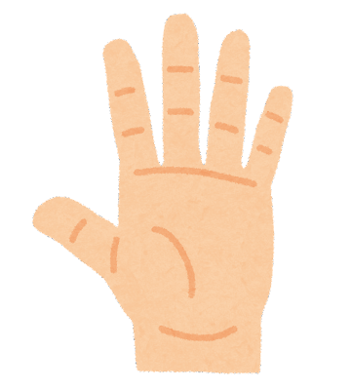〇手をあらった後、あらいのこしが多いところを丸でかこみましょう。

　　　　　　　　　　　手のひら 　　　　　　　　　　　　　　　　　　　　　　　手のこう

〇「きん」は、とくに（　　　　　　）℃前後でよくふえる。

〇「」よぼうの３

・（　　　　　　　　　　　　　　　　　　　　）・（　　　　　　　　　　　　　　　　　　　　）・（　　　　　　　　　　　　　　　　　　　　）

○ふりかえり

学んだこと、初めて知ったこと、これから気をつけたいと思ったことなどを書きましょう。